
Ministerstvo školstva Republiky Srbsko
Spoločnosť pedagógov technickej kultúry Srbska
Školský rok 2024/2025
Oblastná /mestská súťaž žiakov základných škôl v strojárstve a technike
dátum súťaže: 01.03.2025.
PRAKTICKÁ PRÁCA PRE 5. ročník

Úloha:
1. Na materiál chrómový papier/hamer preneste miery z technického výkresu v mierke R1:1;
2. Odrežte chrómový papier/hamer podľa daných rozmerov a výkresu;
3. Chrómový papier/hamer ohnite do tvaru predmetu podľa daného nákresu.
4. Prilepte ho na určené miesto.

VEĽA ŠŤASTIA!

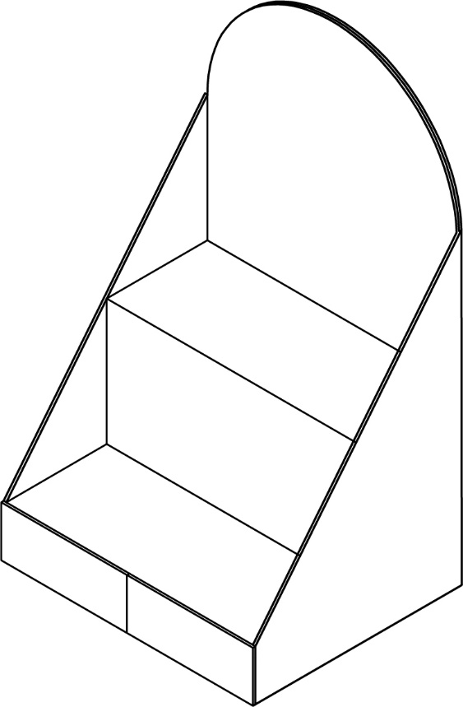

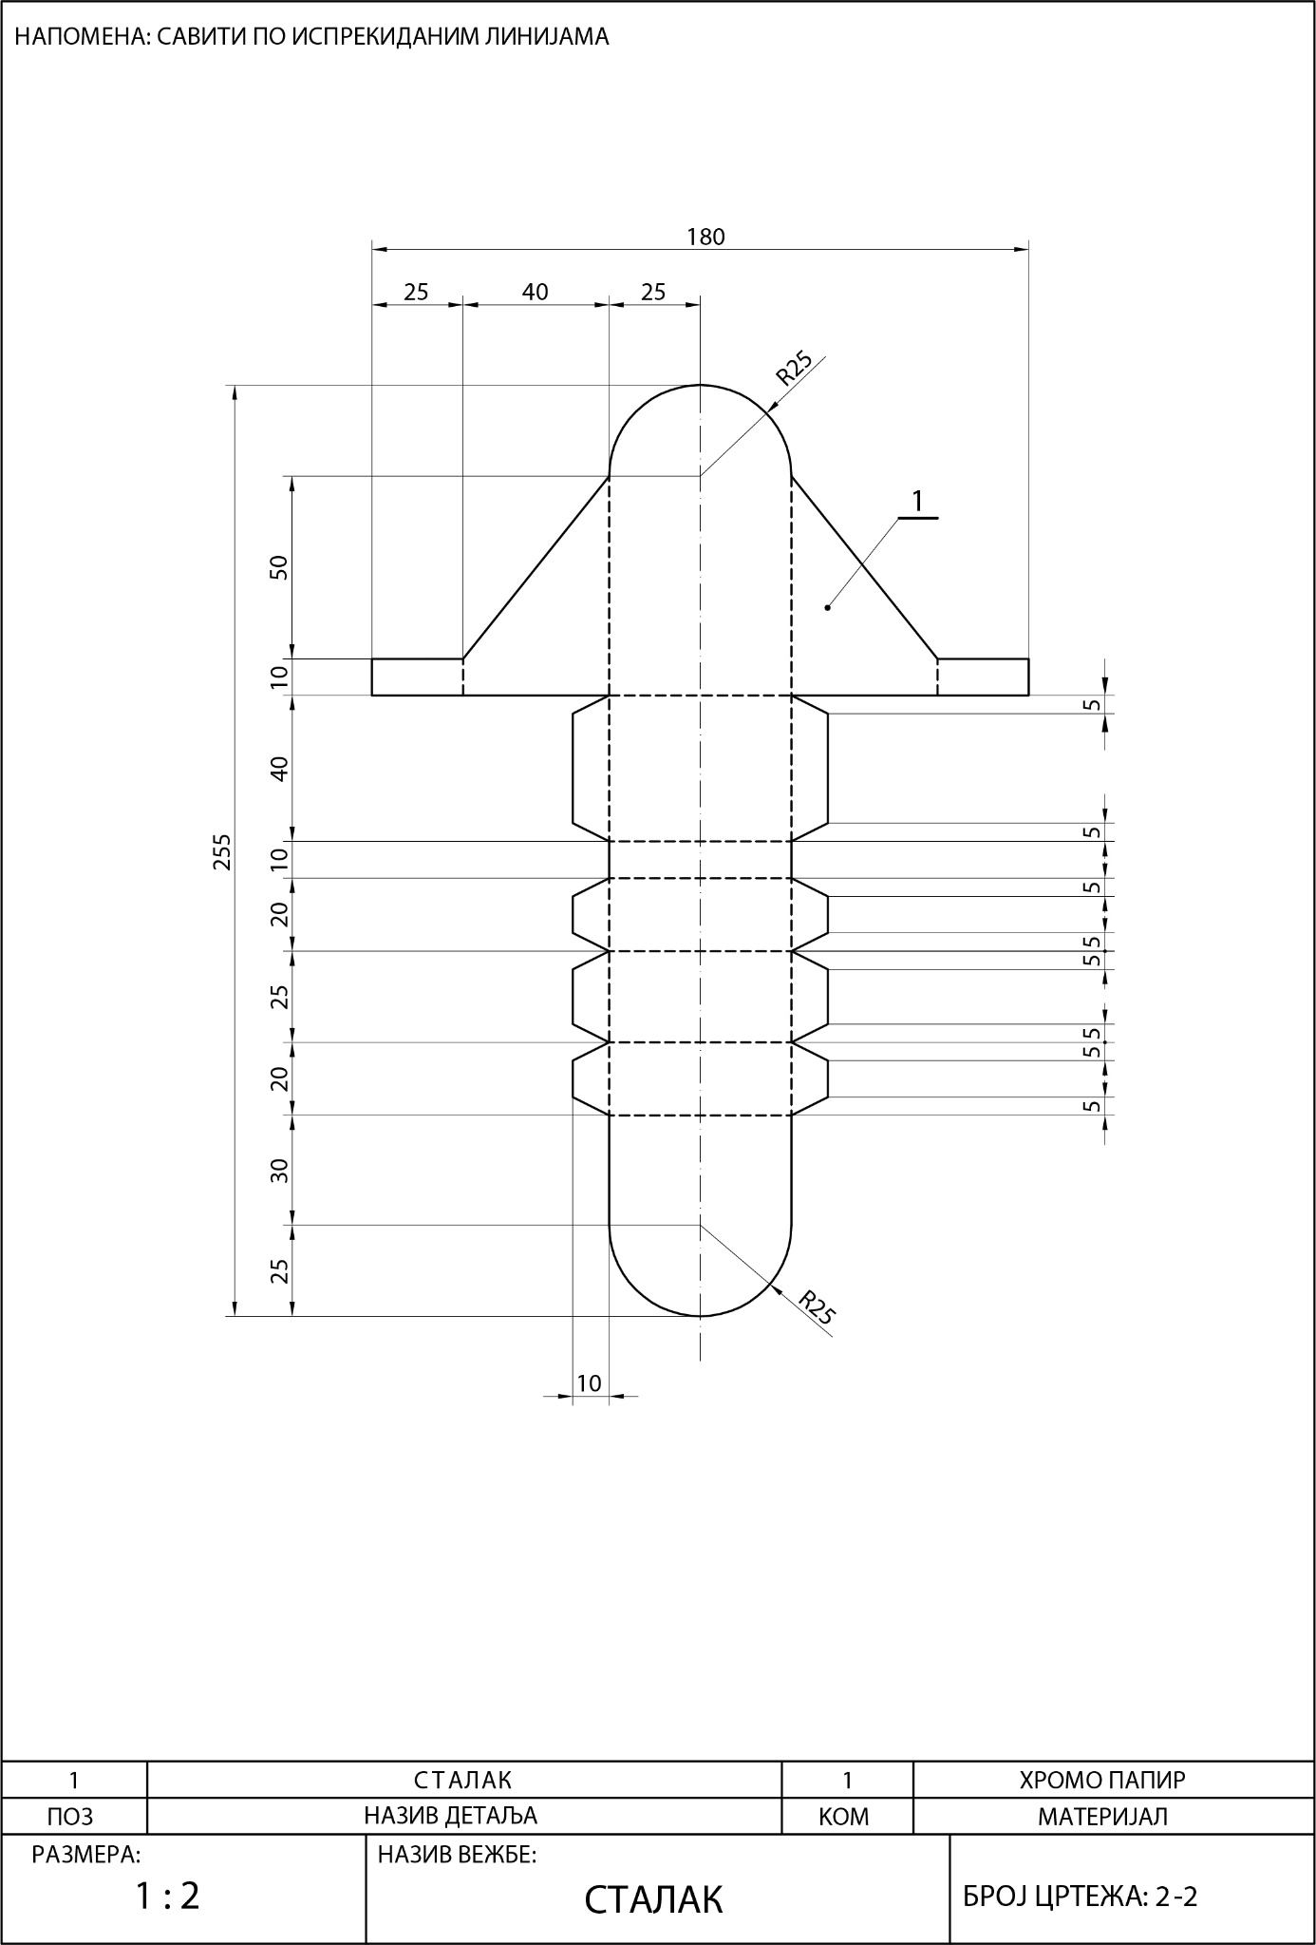
Напомена: Савити по испрекиданим линијама – Poznámka: Zložte pozdĺž bodkovaných čiar.
СТАЛАК - PODSTAVEC
ХРОМО ПАПИР – CHRÓMOVÝ PAPIER
ПОЗ – POZ
НАЗИВ ДЕТАЉА – NÁZOV ČASTÍ
КОМ – KUS
МАТЕРИЈАЛ – MATERIÁL
РАЗМЕРА – MIERKA
НАЗИВ ВЕЖБЕ – NÁZOV CVIČENIA
БРОЈ ЦРТЕЖА – ČÍSLO VÝKRESU
